Montajul de testare
- Schemă electronică
Montajul de testare se compune din următoarele secţiuni
  - placa de testare tip „breadboard”
  - secţiunea de afişare; afişează simbol logic 0 sau 1 prin LED stins, respectiv aprins; există 8-10 LED-uri de semnalizare
  - secţiunea de intrare; furnizează simbol logic 0 sau 1 selectabil cu un comutator micro-switch de tip translaţie; secţiunea are 8 intrări;
  - secţiunea tact automat; furnizează semnal de tact de la un generator implementat cu circuitul „timer” de tip LM 555; tactul este vizibil cu ajutorul unui LED dedicat; cu un comutator translaţie se pot selecta două frecvenţe de tact : Low şi High; cele două valori sunt de 4-5 Hz sau 0,5-1 Hz (pot fi urmărite cu ochiul liber);
  - secţiunea de tact manual; sunt două ieşiri de tact, acţionabile prin două comutatoare de tip „push”.
  - Secţiunea fixă GND şi V_{CC}; foloseşte pentru alimentarea circuitelor testate şi aplicarea statică a simbolului logic 0 sau 1;
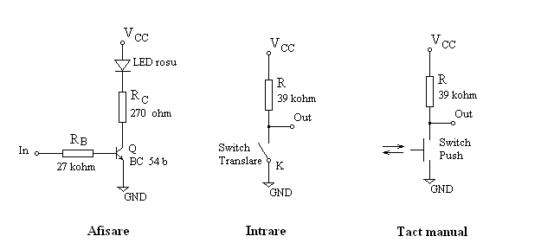
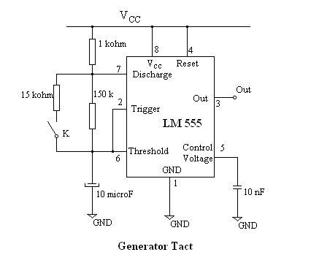
Fig.1. Montajul de testare – schema electronică

2. Identificarea montajului de testare:
  - Se identifică secţiunile montajului;
  - Se aplică tensiunea de alimentare V_{CC}= 5 V (firul roşu la plus);
  - Se fac conexiuni între intrări si ieşire;
  - Se vizualizează tactul manual şi cel generat de circuitul LM 555.

